PÁN MI DAL …

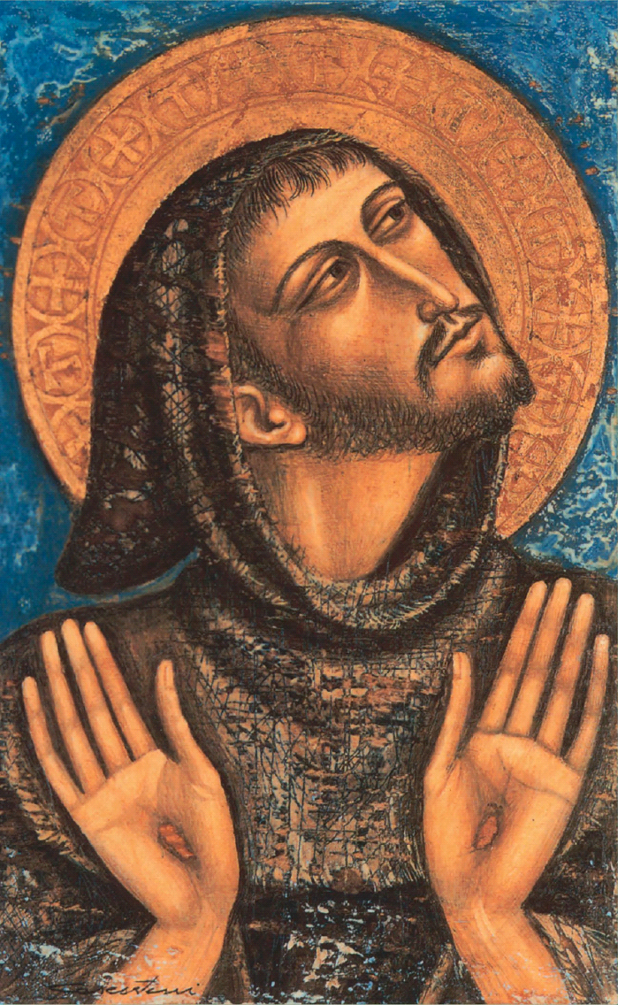
List Generálneho ministra a definitória

k sviatku sv. Františka 2008

Milí bratia,

Pri príležitosti tohtoročného sviatku nášho otca a brata sv. Františka sa s vami spájame pri opätovnom čítaní Testamentu, oživiac si jeho život a evanjeliové povolanie.
V tomto texte sa sv. František spätne vracia k svojmu životu vo svetle iniciatívy Najvyššieho. Nájdeme v ňom charizmatickú formu našej osobnej i komunitnej cesty učeníctva, ktoré dnes musí byť prežívané vo vitálnej a kritickej konfrontácii s našimi časmi.
V tomto liste, ktorý je posledným v našej službe Generálneho definitória, zavŕšime proces, pomocou ktorého sme kráčali cez priority Rádu ohľadne trvalej a počiatočnej formácie Menšieho brata – učeníka, ktorý bol zvábený osobou a slovom Pána a Majstra, nasledujúc ho v jeho šľapajach. Ide o kontinuitný proces formácie, ktorý nás všetkých zachytáva v rôznom veku a životných situáciách, ako o tom pojednáva nedávno vydaný dokument o trvalej formácii. Životný význam tejto oblasti je evidentný tak pre našu prítomnosť ako aj pre budúcnosť.
Dúfame, že nanovo roznietime tú fascináciu, ktorú osobnosť Ježiša Krista a život Františka a jeho bratov vykonali v nás všetkých v tejto dobe. Sme si vedomí, že bez tejto hlbokej príťažlivosti, ktorá pohýna a vychováva naše túžby, dnes tak roztrieštené, nieto nijakého návrhu pre formáciu platnú pre všetkých. Bez každodenného chránenia si nášho osobného priateľstva s Pánom každý priebeh formácie skončí pádom do rutiny a dezilúzie.

Poďme si teda spoločne prejsť stupne, ktoré nachádzame v Testamente.

PÁN DAL MNE, BRATOVI FRANTIŠKOVI,
ABY SOM TAKTO ZAČAL KONAŤ POKÁNIE …

Sv. František nám rozpráva príbeh o zamilovanej láske, ktorá ho fascinovala a zvábila: pred každou úlohou tu bola nečakaná a prekvapujúca udalosť, ktorá ostala v hre počas celého jeho života. Jeho povolanie, rovnako ako to naše, malo svoje korene v tajomstve lásky, ktorá nás predchádza a sprevádza, aby nás premohla a pohla dokonca aj v rámci dnešnej netransparentnosti, ktorú v nás vytvorila nie vždy ľahká a priamočiara postupnosť dní.
Je to od onej udalosti, kedy sa roznieti proces obrátenia, v ktorom nie je v prvom rade až tak veľa nášho úsilia, ale túžba, ktorú v nás musí stretnúť a milovať sám Boh. Obrátenie sa začína objavením Boha ako milujúceho Abba, ktorý je blízky životu každého z jeho stvorení. František ohlasuje tvár „materskej“ nežnosti Ježišovho Otca: až potom je možné hľadieť od samého počiatku františkánskeho života na formáciu ako na cestu obrátenia. Mali by sme si uvedomiť naliehavosť prezentovania doby počiatočnej formácie ako postupné a zároveň náročné vovedenie do života obrátenia. „Konanie pokánia“ podľa Františka zahájilo život, ktorý sa stal odpoveďou na Otcovu milosť. Myslíme si, že by malo byť neustále umožnené každému, kto zaklope na naše dvere aby bol vovedený do tejto totálnej odpovede, a tiež predložiť ju s odvahou a neústupnosťou bratom, ktorí sa nachádzajú v rôznom veku a v rozdielnych sociálnych a kultúrnych podmienkach.
Táto odpoveď je živená duchom svätej modlitby a zbožnosti, cez ktorú máme svoje srdcia obrátené k Pánovi a naše oči otvorené naširoko do sveta a nespravodlivého utrpenia veľkej časti ľudstva

SÁM PÁN MA ZAVIEDOL MEDZI NICH [MALOMOCNÝCH]
A PREUKÁZAL SOM IM MILOSRDENSTVO …

Obrátenie je výsledkom iniciatívy Boha, ktorý sa dostáva do kontaktu s nami cez naše stretnutie sa s druhým človekom, ktorý už nie je považovaný za nepriateľa, ale ktorý je objavený ako blížny. Františkove rozhodnutie formovať prvých bratov v leprozóriu nebolo náhodné. Naozaj si želal, aby zakúsili, takmer až ochutnali tú trýzeň, ktorú sám prežil medzi sladkosťou a horkosťou. Nebol azda zvedený práve v tomto momente, kedy pocítil hlboký odpor a otvoril sa novému spôsobu stretania sa s Pánom Ježišom, ktorý sa tajomne identifikoval s núdznym, odstrčeným a malomocným?
Často opakujeme, že náš formačný cieľ je príliš teoretický a že miestom našej formácie by mal byť skutočný svet a bratstvo. Skúsme si teda položiť otázku, ako blízko sme, napriek rozličným možnostiam a zvykom, k chudobným dnešných čias, ktorí sú často dôsledkom násilia globalizácie a jej homogenizujúceho trhu. Sme ako menší bratia ochotní kráčať s nimi a žiť ako oni? Naše formačné procesy však často vytvárajú také postavenie a predpoklady, ktorými riskujeme, že sa odstavíme od reálneho života mnohých našich súčasníkov. Mali by sme sa opýtať seba samých, či sa nerozpoznávame v takej formácii, ktorá neobsahuje odvážne voľby, ktoré by urobili naše formačné putovanie bližšie k malomocným dnešných čias. Môžeme sa formovať v uzavretej ochrannej atmosfére, do ktorej sa ponížení boja vstúpiť?

PÁN MI DAL TAKÚ VIERU V KOSTOLOCH [A TAKÚ DÔVERU KU KŇAZOM] …

Cesta obrátenia sv. Františka nám ukazuje, že človek sa stáva učeníkom začlenením sa do toho najväčšieho spoločenstva učeníkov, ktorým je Cirkev. Ponorený do živého tajomstva Božieho ľudu putujúceho v čase – tela Kristovho a Božieho domu, Poverello stretol Pána Ježiša v malomocných, v evanjeliu, v bratoch a vo stvorení.
Musíme rozpoznať, že naša formácia má byť všímavá pre potreby života Cirkvi, ktorá sa nám prezentuje v konkrétnosti miestnych Cirkví, v ktorých žijeme a ohlasujeme evanjelium. Menší brat rastie vo svojom povolaní a misii – v Cirkvi a s Cirkvou a v službe jej misijnej činnosti. Zdá sa dôležitým pripomenúť toto v predvečer 800-ročnice prijatia evanjeliového projektu Františka a jeho bratov pánom pápežom.
Byť formovaný v spoločenstve s Cirkvou znamená pre nás prehĺbiť naše načúvanie Božiemu slovu, ktoré si František ctil a všade zasieval. Sme tiež povolaní ohlasovať evanjelium, ktoré sme počuli, pomocou solídnej intelektuálnej formácie a cez misijnú činnosť, ktorá je oveľa viac otvorenejšia na stretnutie a dialóg s dnešným svetom. Načúvanie slovu vrcholí v slávení sviatostných znakov, v ktorých sa sám Pán stáva prítomným vo svojej Cirkvi a v ktorých pôsobí pre spásu sveta.

PÁN MI DAL BRATOV …

Či mohol žiť sv. František Evanjelium bez daru bratov, ktorí s ním boli učeníkmi jedného Majstra? Dar bratov nie okrajovou záležitosťou a ani nástrojom nášho evanjeliového povolania, ale je jeho súčasťou. Naša bratská komunita sa zjavuje ako teológalny priestor, kde sa Pánova prítomnosť a pôsobenie stáva viditeľnou na úrovni našich spoločných vzťahov, otvorenia sa k iným a poslušnosti voči všetkým.
Berie naše formačné putovanie do úvahy špeciálnu starostlivosť akú dnes od nás vyžaduje naša fraternita? Nemôžeme formovať ľudí, aby žili naše povolanie ako nezávislí jedinci (doslovne monády – pozn. prekl.). Preto prostredníctvom nášho životného projektu sme postavení pred jeho rôzne úrovne: osobnú, miestnu a provinciálnu. Je stále viac a viac dôležité sprevádzať bratov už od počiatku vstupnej formácie v procese rastu a uzdravovania v hĺbke histórie každého jednotlivca, v jeho afektivite a v jeho rozhodovaní sa. Rovnako naliehavo treba bratov sprevádzať v podobnom procese zmierenia sa so sebou samým a v procese ich premeny tak, aby mohli žiť dobrý, úprimný a šťastný život, aby mohli byť ohlasovaním a predsieňou Božieho kráľovstva. Taká je aj cesta pre stálu formáciu, aby sa mohli prežívať viac ľudské a zrelé vzťahy.

SÁM NAJVYŠŠI MI ZJAVIL, ŽE MÁM ŽIŤ PODĽA SVÄTÉHO EVANJELIA. A DAL SOM TO STRUČNÝMI SLOVAMI NAPÍSAŤ A PÁN PÁPEŽ MI TO POTVRDIL

Sv. František nám v jednoduchých slovách dáva svoju evanjeliovú intuíciu, ktorá ho tak dojala a tak vplývala naňho, že si ju zvolil ako formu svojho života, predstavenú Cirkvi a verejne žitú. Nie je to súkromný projekt, ale istá forma, v ktorej mnohí z nás môžu poznať Božiu výzvu aktuálnu pre seba, tu a teraz, a žiť podľa evanjelia v poslušnosti, bez vlastníctva a v čistote.
Blížia sa oslavy 800-ročia jednoduchého Františkovho gesta, keď prišiel k pánu pápežovi a žiadal potvrdenie svojej formy života. Od tohto času, ju mnoho bratov prijalo ako svoju a našli v nej cestu k tomu, aby v rôznych časoch žili podľa príkladu Ježišových učeníkov. Spomienka na tento deň a na celú históriu nasledovania ho, je dnes stále živá, ba čo viac, určuje istý rámec pre naše bratské spoločenstva v dobe plnej rôznych výziev pre nás všetkých.
Naša formácia žije touto živou spomienkou, aby evanjeliové povolanie Menších bratov bolo aj dnes reálne, aby sme žili v tejto realite plných zmien. Evanjelium sa nemení, ale je pravda, že pre rôzne doby, miesta a kultúry nie je úplne samozrejmé prijať ho do života. Preto úloha formácie je komplexom úloh a zároveň je zdrojom nádeje. Oslava „milosti našich počiatkov“ môže v nás otvoriť „milosť budúcnosti“ ak nebudeme utekať pred výzvou odovzdať dar nášho povolania – nie uzavretým kláštorným, často prázdnym priestorom, ale ak dar nášho povolania odovzdávame najväčšej klauzúre – svetu, jedinej ozajstnej klauzúre, v ktorej by sme sa mali cítiť ako doma.

PÁN MI ZJAVIL, ABY SME SA ZDRAVILI: „NECH TI PÁN DARUJE POKOJ!“

Sv. František prijal ako srdce svojho poslania hlásanie pokoja, ktorý stotožňuje s Kristom: „On je našim pokojom!“ (Ef 2,14). Bol to vrchol na ceste jeho misii a povolania.

Vo svete hlboko roztrhnutým rozdielmi a rôznym napätím, verme v evanjeliovú utópiu bratskej komunity maličkých, predovšetkým gestami vzájomnej pohostinnosti a odpustenia. Iba tak môžeme kráčať v dnešnej dobe a hlásať evanjelium začínajúc od našich zranení a biedy, ktoré sme začali uzdravovať v laboratóriu nádeje a zmierenia, akým môže byť náš bratský život.
Aj my sme rozhrešení hriešnici!
Formovanie k pokoju znamená učiť sa riešiť konflikty, prijímať životný štýl bez násilia, učiť sa úprimný a radostný dialóg, obohacujúc sa vzájomnou úctou. Spoločne sa formujme, aby sme sa mohli stať začiatkom zmierenia v prostredí v ktorom žijeme ako skutočne trpezliví a plní nadšenia pre pokoj, pre pokojné spolužitie a pre úctu ku každému človeku, zvlášť k chudobnému.
Drahí bratia, posielam vám tieto slova z dôverou, pretože cesta obrátenia a premeny, akú nám sv. František opisuje v Testamente, môže byť spoločníkom na ceste nám, ktorí vzdávame vďaku Najvyššiemu za dar povolania v Reholi menších bratov.
Zvlášť vás prosím, aby ste sprevádzali svojimi modlitbami prípravu Generálnej kapituly , aby to bol čas milosti na našej ceste obrátenia a odovzdania daru, ktorí sme dostali pre dobro sveta od nášho Pána.

Rím, 17. september 2008

Sviatok Stigmatizácie sv. Františka

Vaši bratia z Generálneho definitória:

Br. José Rodríguez Carballo OFM (Min. Gen.)

Br. Francesco Bravi OFM (Vic. Gen.)
Br. Amaral Bernardo Amaral OFM (Def. Gen.)
Br. Ambrogio Van Si Nguyen OFM (Def. Gen.)
Br. Finian McGinn OFM (Def. Gen.)
Br. Jakab Várnai OFM (Def. Gen.)
Br. Miguel J. Vallecillo Martín OFM (Def. Gen.)
Br. Mario Favretto OFM (Def. Gen.)
Br. Šime Samac OFM (Def. Gen.)
Br. Luis Gerardo Cabrera Herrera OFM (Def. Gen.)
Br. Juan Ignacio Muro Aréchiga OFM (Def. Gen.)

Br. Ernest Karol Siekierka OFM (Sec. Gen.)

